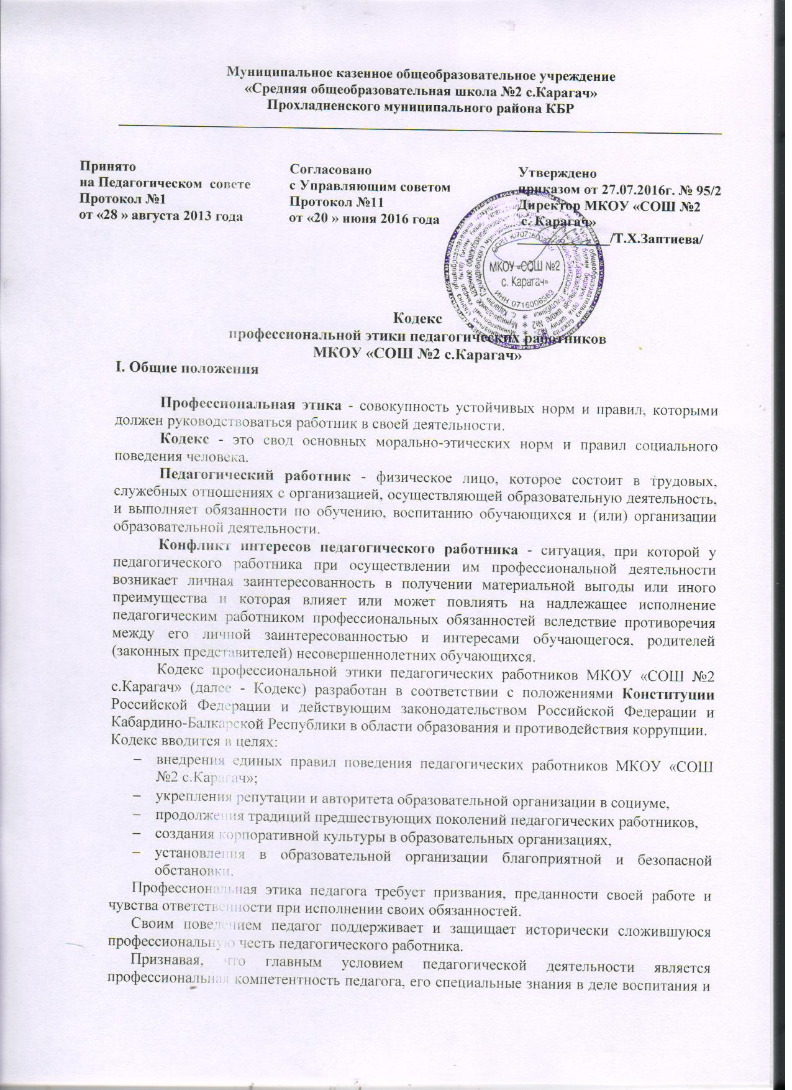обучения, педагог стремится к углублению своих знаний, саморазвитию и самосовершенствованию.
Кодекс является документом, открытым для ознакомления всех участников учебно-воспитательного процесса (обучающихся, родителей (законных представителей), педагогических работников). Содержание Кодекса доводится до сведения педагогических работников - на педсовете, родителей (законных представителей) - на родительских собраниях. Вновь прибывшие педагогические работники обязательно знакомятся с данным документом.

II. Основные принципы профессиональной этики педагогических работников образовательных организаций Кабардино-Балкарской Республики

2.1.Педагогические работники обязаны следовать следующим общим принципам и правилам поведения:
- соблюдение правовых, нравственных и этических норм, следовать требованиям профессиональной этики;
- поддержание высоких стандартов профессиональной деятельности;
- создание и поддержание атмосферы доверия и взаимного уважения;
- соблюдение законности и принятых на себя договорных обязательств;
2.2. Педагогические работники обязаны:
- соблюдать действующие нормативно-правовые акты Российской Федерации и Кабардино-Балкарской Республики в области образования и противодействия коррупции;
- осуществлять свою деятельность в пределах предоставленных полномочий;
- исполнять должностные обязанности добросовестно и на высоком профессиональном уровне в целях обеспечения эффективной работы Организации;
- осуществлять свою профессиональную деятельность в пределах предмета и целей деятельности Организации;
- исключать действия, связанные с влиянием каких-либо личных, имущественных (финансовых) и иных интересов, препятствующих добросовестному исполнению ими должностных обязанностей;
- соблюдать служебную, профессиональную этику и правила делового поведения;
- воздерживаться от поведения, которое могло бы вызвать сомнение в добросовестном исполнении работниками должностных обязанностей, а также избегать конфликтных ситуаций, способных нанести ущерб их репутации или авторитету Организации;
- принимать предусмотренные законодательством Российской Федерации, Кабардино-Балкарской Республики и внутренними документами Организации меры к недопущению возникновения конфликта интересов и урегулированию возникшего конфликта интересов;
- воздерживаться от публичных высказываний, суждений и оценок деятельности Организации, если это не входит в должностные обязанности работников.
2.3. Педагогические работники обязаны принимать соответствующие меры по обеспечению безопасности и конфиденциальности информации, за несанкционированное разглашение которой они несут ответственность и/или которая стала известна им в связи с исполнением должностных обязанностей.
2.4. Педагогический работник организации, осуществляющей образовательную деятельность, в том числе в качестве индивидуального предпринимателя, не вправе оказывать платные образовательные услуги обучающимся в данной организации, если это приводит к конфликту интересов педагогического работника (п.2 ст. 48 ФЗ №273 от 29.12.2012г. «Об образовании в Российской Федерации»).
2.5.Педагогическим работникам запрещается использовать образовательную деятельность для политической агитации, принуждения обучающихся к принятию политических, религиозных или иных убеждений либо отказу от них, для разжигания социальной, расовой, национальной или религиозной розни, для агитации, пропагандирующей исключительность, превосходство либо неполноценность граждан по признаку социальной, расовой, национальной, религиозной или языковой принадлежности, их отношения к религии, в том числе посредством сообщения обучающимся недостоверных сведений об исторических, о национальных, религиозных и культурных традициях народов, а также для побуждения обучающихся к действиям, противоречащим Конституции Российской Федерации.
2.6. Педагогические работники несут ответственность за неисполнение или ненадлежащее исполнение возложенных на них обязанностей в порядке и в случаях, которые установлены федеральными законами.
2.7. В МКОУ «СОШ №2 с.Карагач» действует запрет на работу в Организации родственников на условии их прямой подчиненности друг другу. Под родственниками в настоящем Кодексе понимаются: родители, супруги, дети, братья, сестры, а также братья, сестры, родители, дети супругов и супруги детей.
2.6. Педагогические работники, занимающие руководящие должности в Организации, обязаны:
а) принимать меры по предотвращению и урегулированию конфликта интересов;
б) принимать меры по предупреждению коррупции;
в) своим личным поведением подавать пример честности, беспристрастности и справедливости;
г) способствовать формированию благоприятного морально-психологического климата в коллективе;
д) в отношениях с подчиненными проявлять высокую требовательность, принципиальность, но одновременно не допускать высокомерия, пренебрежительного тона, грубости, некорректных и оскорбительных замечаний, необоснованных претензий и обвинений;
е)устанавливать справедливую, равномерную служебную нагрузку подчиненных, не допускать дискриминации путем предоставления отдельным работникам незаслуженных благ и привилегий.
2.7. Внешний вид работника образовательной Организации при исполнении им должностных обязанностей должен соответствовать общепринятому деловому стилю, который отличают официальность, сдержанность, традиционность, аккуратность.

III. Этические правила и нормы профессионального поведения педагога

3.1. Педагог способствует реализации права на получение образования любого ребёнка вне зависимости от пола, возраста, расовой и национальной принадлежности, его социального статуса, религиозных убеждений, материального положения, исключающей какую-либо дискриминацию.
3.2. Педагог своим поведением стремится подавать положительный пример всем участникам образовательного процесса.
3.3. Педагог не злоупотребляет своим служебным положением. Он не может требовать от обучающихся и воспитанников вознаграждения за свою работу.
3.4. Педагог дорожит и поддерживает репутацию педагогического работника, основанную на высоких моральных, культурных принципах и принципах соблюдения закона.
3.5. В общении со своими обучающимися и воспитанниками и во всех остальных случаях, педагог уважителен, вежлив и корректен.
3.6. Педагог уважает честь и достоинство ребёнка, не может ни санкционировать, ни оставить без внимания любые формы проявления жестокости или унижения по отношению к ребёнку.
3.7. Педагог обязан хранить в тайне информацию об обучающихся, доверенную ему участниками образовательного процесса, за исключением случаев, предусмотренных законодательством.
3.8. Педагог поддерживает профессиональные связи, при возникновении профессиональных затруднений обращается за помощью к коллегам и специалистам в области образования.
3.9. Педагог оказывает профессиональную помощь и поддержку коллегам в случае обращения к нему.
3.10. Взаимоотношения между педагогами основываются на принципах коллегиальности, партнерства и уважения. Педагог защищает не только свой авторитет, но и авторитет своих коллег, не может позволить обсуждение коллег в присутствии обучающихся и воспитанников или других лиц.
3.11. Педагог не разглашает высказанное детьми мнение о своих родителях (законных представителях) или мнение родителей (законных представителей) - о детях. Передавать такое мнение другой стороне можно лишь с согласия лица, довершившего педагогическому работнику упомянутое мнение.
3.12. Отношения педагога с родителями (законными представителями) не должны оказывать влияния на оценку личности и достижений обучающихся и воспитанников.
3.13. Педагог не вправе подвергать критике внутрисемейные ценности и верования обучающихся.
3.14. Педагог является общественным просветителем, хранителем культурных ценностей.
3.15. Исполняя свои трудовые обязанности все работники Организации должны воздерживаться от:
поступков, которые могли бы вызвать сомнение в объективном исполнении работниками служебных обязанностей;
грубости, нецензурной речи, проявлений пренебрежительного тона, заносчивости, предвзятых замечаний, предъявления неправомерных и незаслуженных обвинений;
угроз, оскорбительных выражений или реплик, действий, препятствующих нормальному общению или провоцирующих противоправное поведение.
3.2. Работники образовательного учреждения призваны способствовать своим служебным поведением установлению в коллективе деловых взаимоотношений и конструктивного сотрудничества друг с другом.

IV. Ответственность за нарушение положений Кодекса

4.1. Нарушением Кодекса признается невыполнение или ненадлежащее выполнение работником установленных Кодексом принципов, норм и правил поведения, а также совершение проступка, порочащего честь работника учреждения образования.
4.2. Соблюдение педагогическими работниками положений настоящего Кодекса учитывается при формировании кадрового резерва для выдвижения на вышестоящие должности, проведении аттестации, а также при наложении дисциплинарных взысканий.
4.1. Соблюдение педагогом положений Кодекса - один из критериев его профессионального поведения.
4.3. Нарушение положений Кодекса в случаях, предусмотренных законодательством, может повлечь применение меры административной и юридической ответственности

